Аппликация «Бабочка - волшебница».
Мастер-класс с пошаговыми фото.
Цель:
Изготовление предметной аппликации из салфеток.
Задачи:
1. Формировать умение детей выполнять предметную аппликацию используя салфетки;
2. Развивать мелкую моторику ребенка.
3. Развивать умение располагать комочки по силуэту;
4. Продолжать развивать умение пользоваться клеем при наклеивании деталей;
5. Воспитывать аккуратность при выполнении работы.

Ход работы:
Весна – прекрасное время года! С её приходом вся природа оживает. Пробуждаются и насекомые! Наблюдение за ними всегда вызывает у детей огромный интерес.
Заинтересовать ребенка поможет стихотворение:
На лесной полянке чудо —
на цветочках бантики,
это бабочки расселись
как цветные фантики.
Г.Ряскина

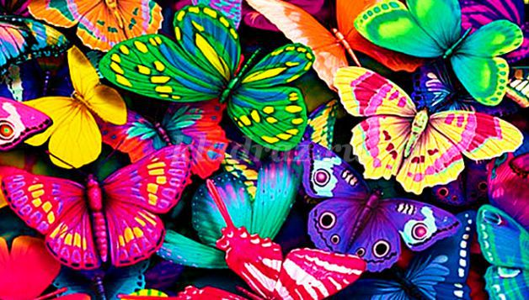

1. Для изготовления аппликации нам понадобится:
- лист картона желтого цвета,
- салфетки цветные: белые, красные, светло – зеленые, синие, розовые.
- клей - карандаш,
- дощечка для аппликации,
- ножницы,
- простой карандаш,
- шаблон бабочки.
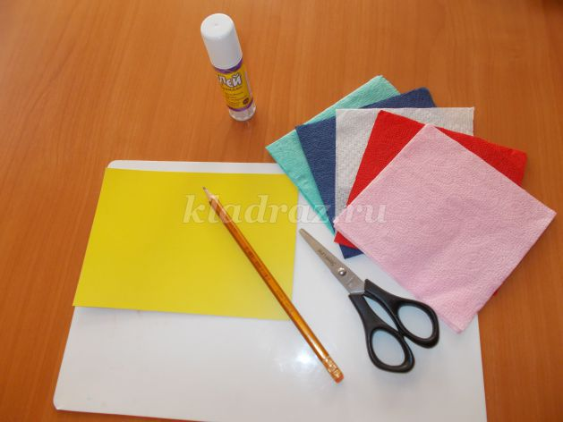
2. На желтом листе картона обводим шаблон бабочки (родитель).
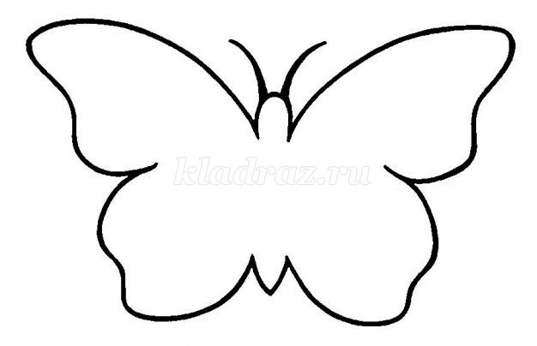
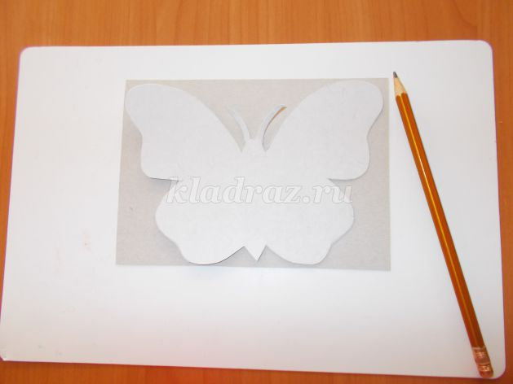

3. Вырезаем изображение бабочки (родитель).

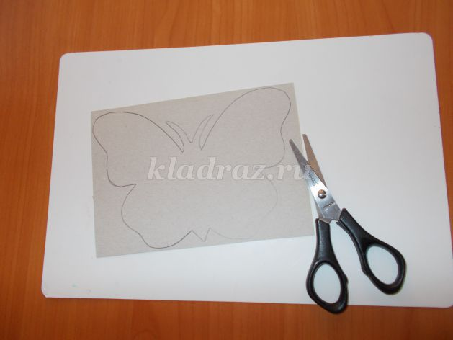

4. На изображении бабочки рисуем простым карандашом туловище бабочки, глазки (родитель).

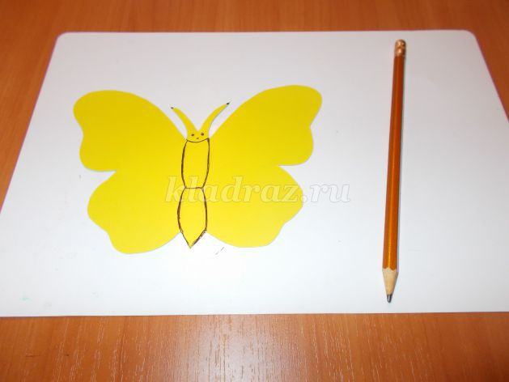
5. На изображении бабочки рисуем простым карандашом круги и овалы, куда ребенку предстоит наклеить комочки из салфеток (родитель).

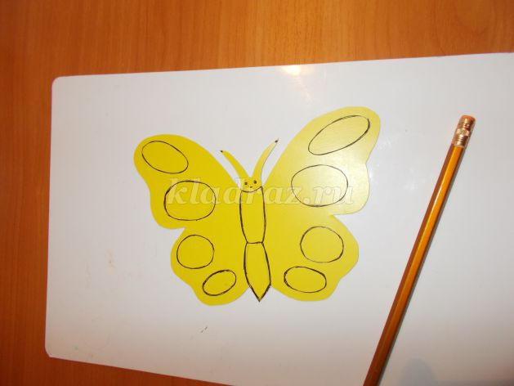

6. Нарезаем салфетки белого, красного, розового, синего, светло - зеленого цвета на квадраты 4 на 4 сантиметра (родитель).

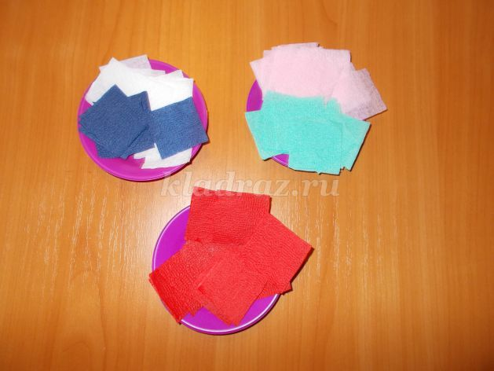
7. Квадраты из цветных салфеток мнём совместно с ребенком, делая из них маленькие шарики.

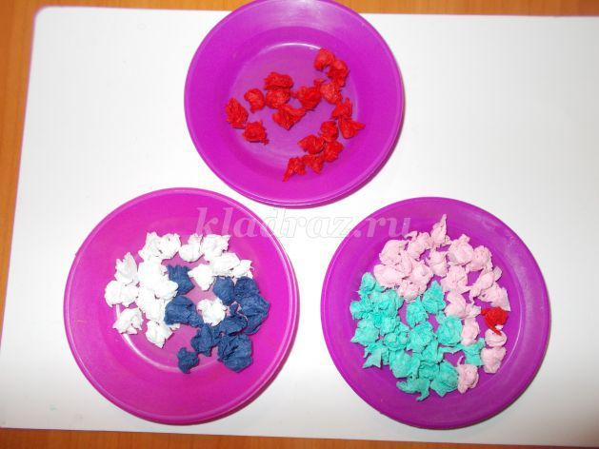

8. Ребенок намазывает клеем туловище бабочки и приклеивает салфетки темно – синего цвета.

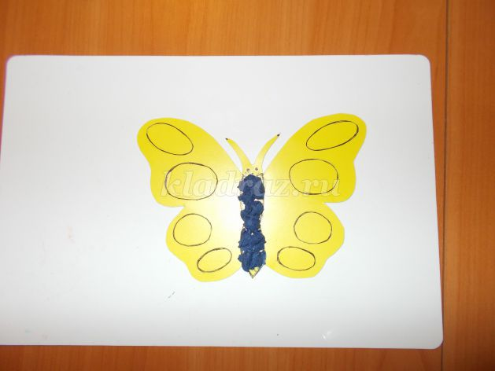
9. Ребенок приклеивает комочки салфеток белого цвета.

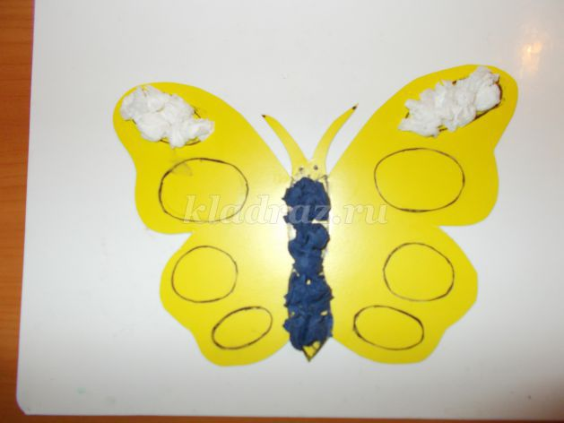

10. Ребенок приклеивает комочки салфеток красного цвета.

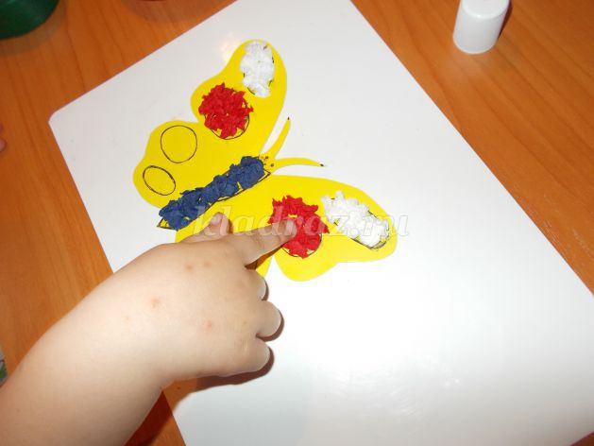
11. Ребенок приклеивает комочки салфеток светло – зеленого цвета.

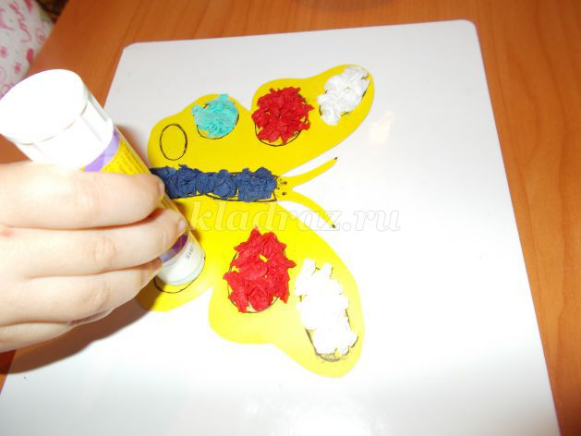

12. Ребенок приклеивает комочки салфеток розового цвета.
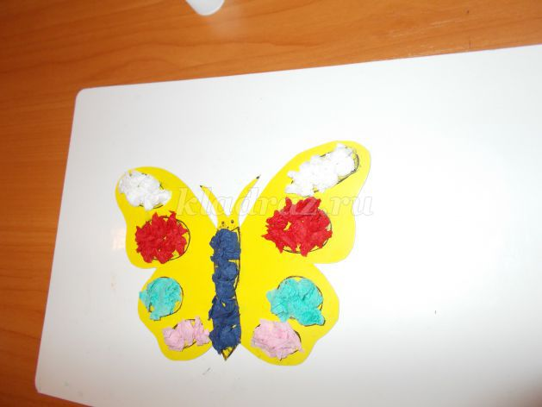
13. Работа готова! Вот такая веселая бабочка – волшебница у нас получилась!
14. Готовую работу можно использовать в качестве украшения живого уголка, в качестве игрушки (привязав к ней ниточку), подарка и экспоната для оформления выставки детских работ.
Желаем всем творческих успехов!

